Тали

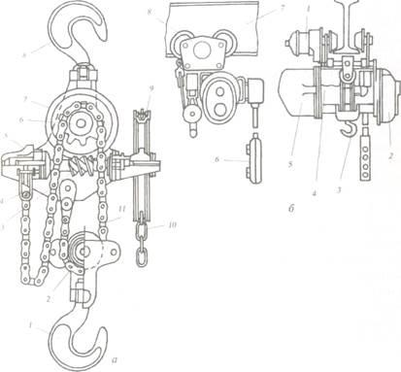
Рис. 1. Тали:
а) - таль ручная червячная: 1 - крюк грузовой; 2 - подвижный блок; 3 - червяк; 4- обойма; 5- грузоупорный тормоз; 6- грузовая звездочка; 7- червячное колесо; 8- крюк подвеска; 9 - тяговое колесо; 10- цепь тяговая; 11- цепь грузовая; б) - электроталь с управлением снизу на монорельсе: 1 - привод механизма передвижения; 2- тормозное устройство; 3- грузозахватное устройство; 4- мотор-барабан; 5- привод грузоподъемного устройства; 6- кнопочный пульт; 7- монорельс; 8- механизм передвижения.
Ориентируясь на рисунок, определите составные части (детали) оборудования:
Червячная ручная таль(а) состоит из 4, на которой помещена 6, приводимая во вращение червячной передачей.
Грузовая цепь 11 огибает блок обоймы 1, 6 икрепится к щеке обоймы. Вращение 3 осуществляется 10 через 9 или рукояткой. Для удержания поднятого груза на высоте таль снабжается 5.
Шестеренная ручная таль имеет передаточный механизм из зубчатых колес. Эти тали выпускаются с обычными и планетарными зубчатыми передачами. Они более компактны, чем червячные, и имеют меньший собственный вес, обладают большей грузоподъемностью (до 20 т), более высоким КПД (0,7—0,8) и более высокой скоростью подъема грузов (3-15 м/мин), чем червячные (соответственно до 10т; 0,6 и 0,6— 1,2 м/мин), но они сложнее в изготовлении.
Электротельфер состоит из двух основных частей (рис. 1 б) — грузоподъемного механизма и ходовой тележки. В состав механизма подъема электротельфера входят электродвигатель, барабан с грузовым канатом, редуктор с грузоупорным тормозом, дисковый электромагнитный тормоз и крюк с обоймой. Электротали и тельферы грузоподъемностью 1-5 т оснащаются двумя тормозами - электромагнитным и грузоупорным, грузоподъемностью 0,25 и 0,5 т - только электромагнитным тормозом. Для исключения удара обоймы крюка о корпус тельфера предусмотрен автоматический ограничитель высоты подъема, размыкающий электрическую цепь при подъеме крюка в крайнее верхнее положение.
Электротельфер подвешивается к горизонтальной балке двутаврового сечения, которая кронштейнами крепится к потолку здания или на специальных опорах. Передвижение электротельфера по балке осуществляется электродвигателем, передающим движение колесам ходовой тележки через редуктор. Управление электротельфером осуществляется с пола помещения при помощи кнопочного пульта.
Основные преимущества электротельферов над талями: отсутствие потребности в специальных проходах, а также совмещенное вертикальное и горизонтальное перемещение грузов.
Электротали отечественного производства имеют следующие технические характеристики: грузоподъемность 0,25-5 т, высота подъема 6 м, скорость подъема 8 м/мин.

